**购物车**

**代码实现思路**：

① 编写HTML代码，设计购物车的结构与显示样式。

② 编写ShopCart对象，用于完成购物车的所有功能。

③ 编写Find对象，用于获取指定前缀的元素。

④ 编写Cart对象，用来创建购物车，实现商品的添加、完成购物车的统计、全选以及商品删除功能。

⑤ 编写Item对象，创建购物车中的一件商品及商品的小计，商品的选择、商品数量的修改以及删除操作。

⑥ 添加商品功能

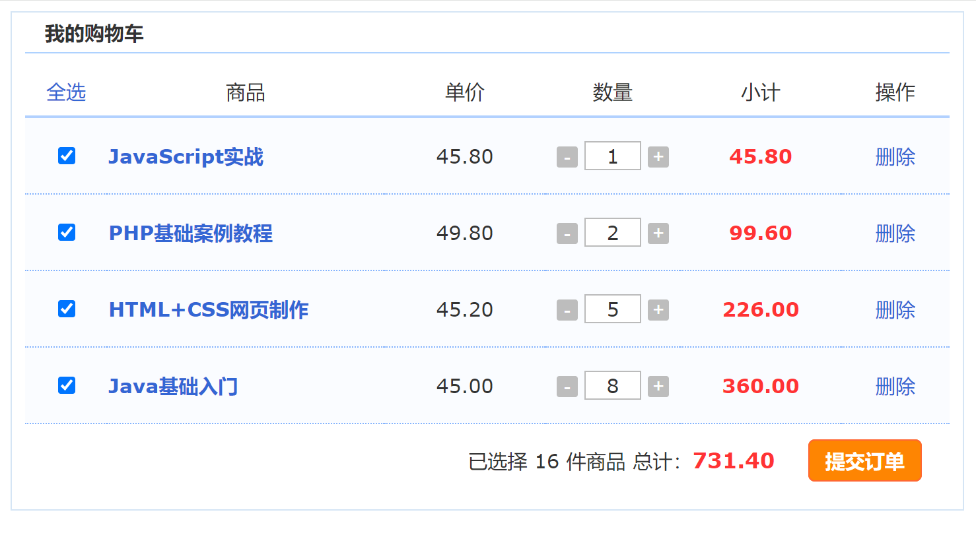

1. <!DOCTYPE html**>**
2. **<html** lang="zh" xmlns=""**>**
3. **<head>**
4. **<meta** charset="UTF-8"**>**
5. **<meta** name="viewport" content="width=device-width, initial-scale=1.0"**>**
6. **<title>**期末作业 刘悦阳 222050587**</title>**
7. **</head>**
8. **<body>**
9. **<script>**
10. class ShopCart {
11. constructor() {
12. document.body.innerHTML = `
13. **<main** style="max-width: 800px; margin: 0 auto; border: 1px solid lightblue; padding: 8px;"**>**
14. **<h3** style="margin: 0"**>**我的购物车**</h3>**
15. **<hr** style="border: solid skyblue 1px"**/>**
16. **<table** style="width: 100%"**>**
17. **<thead>**
18. **<tr** style="text-align: center"**>**
19. **<td>**
20. **<a** id="selectAll" href="#"**>**全选**</a><br** **/>**
21. **<a** id="selectNone" href="#"**>**全不选**</a>**
22. **</td>**
23. **<td>**商品**</td>**
24. **<td>**单价**</td>**
25. **<td>**数量**</td>**
26. **<td>**小计**</td>**
27. **<td>**操作**</td>**
28. **</tr>**
29. **</thead>**
30. **<tbody** id="shop-cart-tbody"**></tbody>**
31. **</table>**
32. **<div** style="text-align: end"**>**
33. 已选择 **<span** id="shop-cart-total"**>**X**</span>** 件商品，
34. 总计 **<span** id="shop-cart-total-price" style="color: red;"**>**0.00**</span>**
35. **<button** type="button" onclick="alert('付款成功！')"**>**提交订单**</button>**
36. **</div>**
37. **</main>**
38. **<hr** **/>**
39. **<form** style="max-width: 320px; margin: 0 auto; border: 1px solid lightblue; padding: 8px; text-align: center;"**>**
40. **<label>**商品名称：**<input** id="addName" type="text" **/></label><br** **/>**
41. **<label>**商品单价：**<input** id="addPrice" type="number" **/></label><br** **/>**
42. **<label>**商品数量：**<input** id="addCount" type="number" min="0" **/></label>**
43. **<hr** **/>**
44. **<button** type="reset"**>**重置**</button>**
45. **<button** id="add" type="button"**>**添加商品**</button>**
46. **</form>**
47. `
48. document.addEventListener("click", () =**>** this.update())
49. document.getElementById("selectAll").addEventListener("click", () =**>**
50. document.querySelectorAll('.check').forEach(e =**>** e.checked = true))
51. document.getElementById("selectNone").addEventListener("click", () =**>**
52. document.querySelectorAll('.check').forEach(e =**>** e.checked = false))
53. document.getElementById("add").addEventListener("click", () =**>** {
54. const name = document.getElementById("addName").value
55. const price = document.getElementById("addPrice").value
56. const count = document.getElementById("addCount").value
57. if (name && price && count) this.add(name, price, count)
58. })
59. }
61. /**
62. * 向购物车添加一个物品
63. *
64. * @param name 物品名称
65. * @param price 物品单价
66. * @param count 物品数量
67. */
68. add(name, price, count) {
69. document.getElementById("shop-cart-tbody").innerHTML += `
70. **<tr** style="border-bottom: red solid 3px"**>**
71. **<td><label><input** class="check" type="checkbox" checked **/></label></td>**
72. **<td><a** class="name" href="#"**>**${name}**</a></td>**
73. **<td** class="price"**>**${price}**</td>**
74. **<td><label><input** class="count" type="number" min="0" style="width: 38px" value="${count}"**/></label></td>**
75. **<td><span** class="total-price" style="color: red; font-weight: bold;"**>**${price * count}**</span></td>**
76. **<td><button** type="button" onclick="this.parentNode.parentNode.remove()"**>**删除**</button></td>**
77. **</tr>**
78. `
79. document.getElementById("shop-cart-tbody").querySelectorAll(".count").forEach(e =**>**
80. e.addEventListener("input", this.update))
81. this.update()
82. }
84. update() {
85. let price = .0, total = .0
87. document.getElementById("shop-cart-tbody").querySelectorAll('tr').forEach(e =**>** {
88. let totalPrice = e.querySelector(".price").innerText * parseInt(e.querySelector(".count").value)
89. e.querySelector(".total-price").innerText = totalPrice.toFixed(2).toString()
91. if (e.querySelector(".check").checked) {
92. price += totalPrice
93. total++
94. }
95. })
97. document.getElementById("shop-cart-total").innerText = total.toString()
98. document.getElementById("shop-cart-total-price").innerText = price.toFixed(2).toString()
99. }
100. }
102. const SHOP_CART = new ShopCart()
103. SHOP_CART.add("JavaScript实战", 45.80, 1)
104. SHOP_CART.add("PHP基础案例教程", 49.80, 2)
105. SHOP_CART.add("HTML+CSS网页制作", 45.20, 5)
106. SHOP_CART.add("Java基础入门", 45.00, 8)
107. **</script>**
108. **</body>**
109. **</html>**

